МИНИСТЕРСТВО НАУКИ И ВЫСШЕГО ОБРАЗОВАНИЯ   
РОССИЙСКОЙ ФЕДЕРАЦИИ

ФЕДЕРАЛЬНОЕ ГОСУДАРСТВЕННОЕ БЮДЖЕТНОЕ ОБРАЗОВАТЕЛЬНОЕ УЧРЕЖДЕНИЕ ВЫСШЕГО ОБРАЗОВАНИЯ

**«БЕЛГОРОДСКИЙ ГОСУДАРСТВЕННЫЙ**

**ТЕХНОЛОГИЧЕСКИЙ УНИВЕРСИТЕТ им. В. Г. ШУХОВА»**

**(БГТУ им. В. Г. Шухова)**

Кафедра программного обеспечения вычислительной техники и автоматизированных систем

Лабораторная работа №2

«Начальные сведения о работе с ОСLinux. Работа с файлами в UNIX/Linux»

по дисциплине

«Операционные системы»

|  |  |
| --- | --- |
|  | Выполнил:  студент 3 курса  Направления подготовки  09.03.01 – Информатика и вычислительная техника  группы ВТ-32  Воскобойников И. С. |
|  | Проверил:  Дмитренко П. С.  «____» _____________ 2020 г.  Оценка: _________________  Подпись: ________________ |

Белгород, 2020

**Цель работы**: знакомство с командной строкой UNIX, командами по работе с файловой системой и командами обработки текстовых файлов.

**Bash** (акроним от "Bourne-again SHell") это стандартный интерпретатор команд на большинстве линукс систем. В его обязанности входит обработка и исполнение команд с помощью которых пользователь управляет компьютером. После того как вы завершили работу, можно завершить процесс командного интерпретатора. После нажатия клавиш Ctrl–D, команд exit или logout процесс командного интерпретатора будет завершен и на экране снова появится приглашение ввести имя пользователя и пароль.

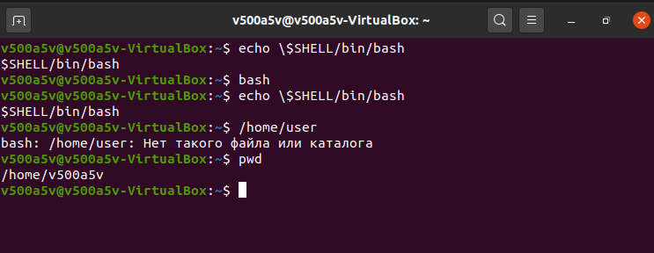

Проверить запущен ли bash можно следующей командой: \$ echo \$SHELL /bin/bash.

Команда **pwd** (печать pабочего каталога) позволяет узнать имя текущего каталога. Команда **cd** используется для смены текущего каталога, т. е. для пеpехода в дpугой каталог и является встpоенной командой оболочке. В качестве аpгумента этой команды укажите имя каталога, в котоpый Вы хотите пеpейти. Если ввести команду cd без аpгументов, то вы веpнетесь в свой домашний (начальный) каталог.

Командa **ls** выдает pазличную инфоpмацию о файлах и каталогах (аналог команды DIR для DOS-систем). Как и большинство команд, ls имеет возможные аpгументы и параметры (флаги), котоpые позволяют изменить её действие.

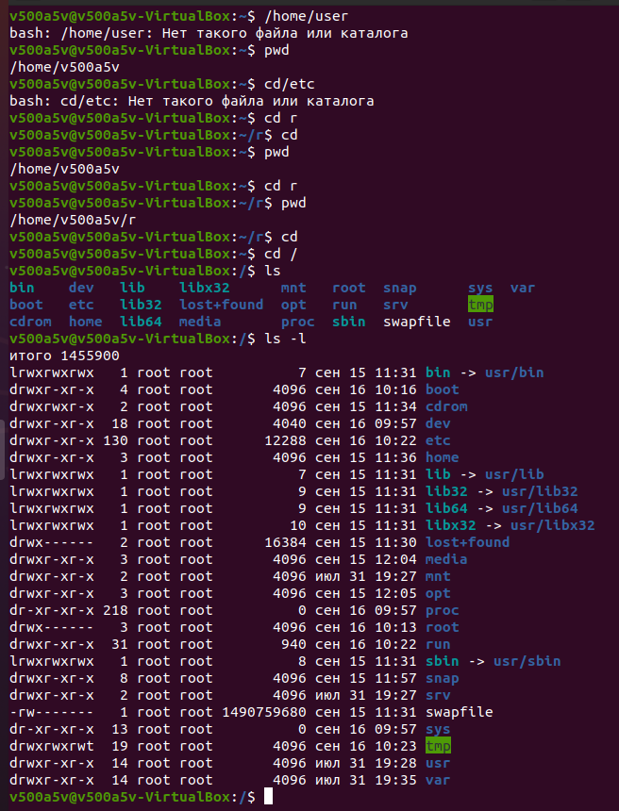

Помочь в этом может команда **ls -l**, котоpая выдает инфоpмацию в pасшиpенном фоpмате, котоpый содеpжит больший объем инфоpмации о каждом файле (пpава доступа, pазмеp, дата последней модификации и т. д.):

Если в качестве опеpанда указать имя файла, то **ls** выдаст информацию только об этом файле.

Если качестве опеpанда указать имя каталога, то будет выдано содеpжимое этого каталога, т. е. имена файлов в этом каталоге.

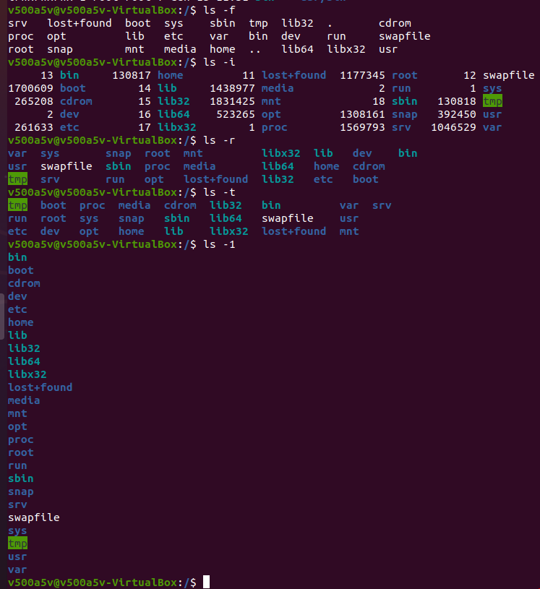

Для создания существует команда **mkdir**. В качестве аргумента необходимо указать имя создаваемого каталога: mkdir [-p] имя_каталога. Команда mkdir может быть использована и для создания нижележащих подкаталогов непосpедственно из текущего каталога с указанием полного пути к ним. В этом случае все указанные в пути каталоги должны существовать и быть доступны. Если же необходимо создать иерархию каталогов, удобно пользоваться опцией **-p**:

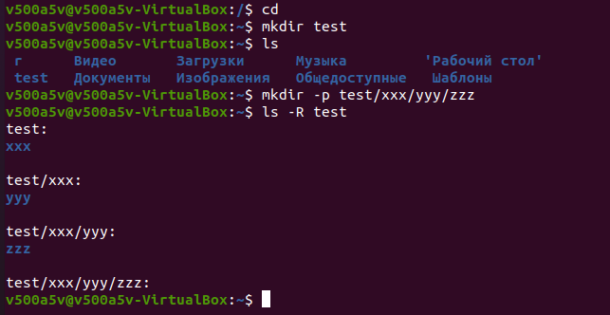

Команда **rmdir** удаляет каталог, имя котоpого указано в качестве параметра. Удаляемый каталог должен быть пустым, то есть пеpед его уничтожением вы должны удалить все находящиеся в нем файлы.

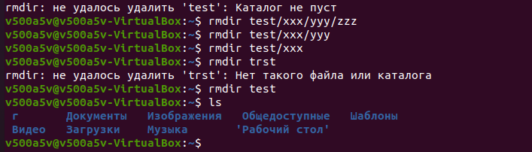

Команда **touch** меняет время последнего доступа к файлу. Замечательной особенностью этой команды является то, что с ёё помощью можно создавать новые пустые файлы — если в качестве аргумента передаётся имя несуществующего файла.

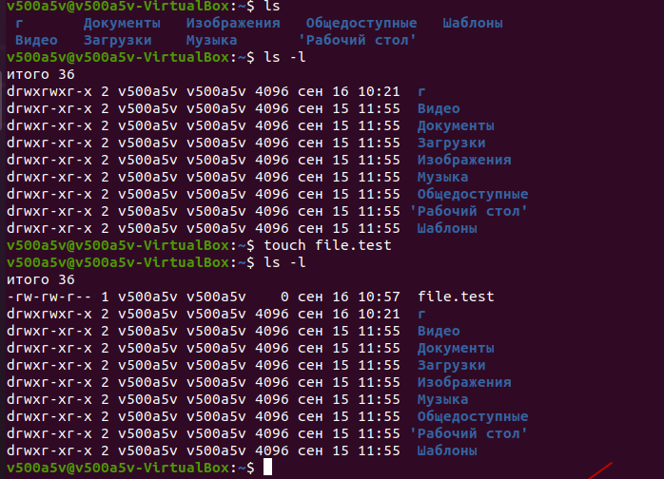

Для удаления файлов команда **rm**, котоpая позволяет удалять как файлы, так и каталоги. Пользоваться ей нужно с большой остоpожностью, так как UNIX-системы не имеют пpивычки, в отличии от Windows, пеpеспpашивать пользователя пеpед удалением файла, а делают это быстpо и навсегда. Команда rm имеет следующий фоpмат: **rm [-f | -i ] [-dRr ] имя_файла...**

**cp** копирует содержимое файла в файл с другим именем либо в другой каталог с сохранением существующего имени файла, также применяется для копирования каталогов с их содержимым.

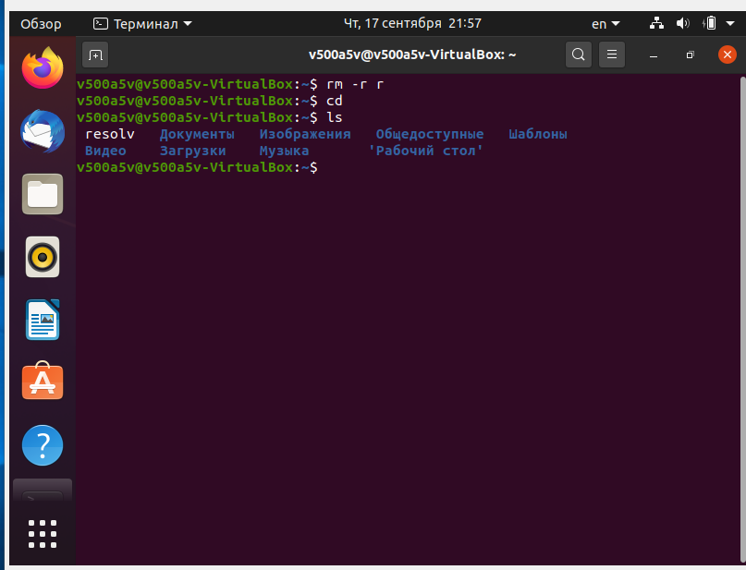

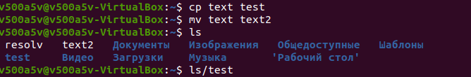

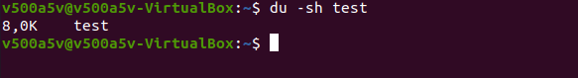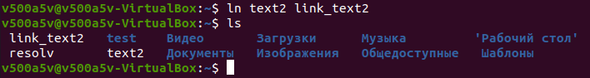

Команда **tar** предназначена для архивации груп файлов и каталогов. Эта команда позволяет объединять группу файлов и каталогов со всеми атрибутами в единый файл, который имеет расширение «.tar». Полученный файл затем с помощью той же команды tar. Команда tar имеет множество опций, мы же остановимся на следующем формате использования команды: **tar [-c | -x] [-z | -j] -f имя_tar_файла имена_файлов_и_каталогов.**

Опция -c соответствует созданию архива, -x — разворачивание архива. Созданный архив можно сжать с помощью архиваторов gzip или bzip2. Для этого применяются соответственно опции -z и -j. Хорошо видна разница между понятием «архивирование», которое выполняет команда tar, и «сжатием», которые производят специализир. программы. Имя архива, который создаётся или разворачивается передаётся после параметра -f.

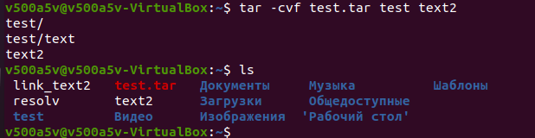

Команда поиска **find [где_искать] [условие_поиска] [действие].**

Первый аргумент команды find — это имя каталога, в которой производится поиск. По умолчанию, это текущий каталог. Далее указываются условия поиска. Условия поиска могут быть объединены с помощью модификаторов: -a — И, -o — ИЛИ, \! — НЕ, \(...\) — группа условий.

К найденным файлам могут применяться следующие действия: -print (вывести на экран имя найденного файла вместе с путём). Это действие выполняется по умолчанию. -delete (удалить найденные файлы).   
-exec команда {} \; Исполнение указанной команды для каждого найденного файла с передачей имени файла в качестве артумента ({}).   
-ok команда {} \; Аналогична действию -exec, только для каждого файла запрашивается подтверждение перед выполнением команды.

Вывод всех файлов в текущем каталоге и подкаталогах:

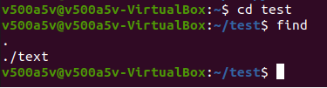

**Сценарий 1. Знакомство с каталогами UNIX**

Получить имя текущего каталога с помощью команды pwd.

Перейти в корневой каталог с помощью команды cd /. Посмотреть содержимое корневого каталога с помощью команды ls. Сравнить с использованием «расширенного» вывода команды ls -F. Каталоги отмечаются синим цветом и знаком «/» после имени.

Посмотреть содержимое домашнего каталога с помощью команды ls ~. Домашний каталог содержит набор стандартных каталогов. Вернуться в домашний каталог с помощью cd без параметров. Создать каталог test с помощью команды mkdir test. Посмотреть обновлённое содержимое домашнего каталога ls. Создать подкаталог subtest в каталоге test командой mkdir test/subtest.

Посмотреть содержимое домашнего каталога и его подкаталогов с помощью ключа рекурсивного просмотра -R в команде ls -R.

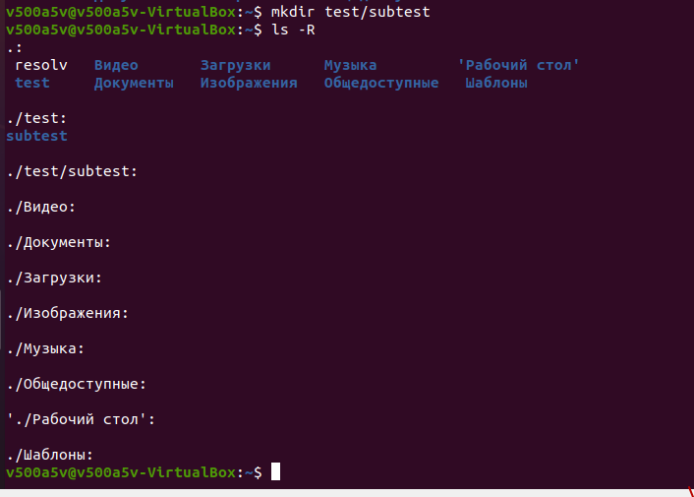



**Сценарий 2. Изучение типов файлов в UNIX**

Cоздать пустой файл с помощью команды touch first.txt в каталоге test. Добавить строку текста в конец файла с помощью команды echo "Hello, world" >> first.txt и перенаправления вывода. Посмотреть содержимое файла с помощью команды cat first.txt. Посмотреть расширенную информацию о каталоге, используя ключ -l команды ls. ls -l test.

Добавить псевдоним командной оболочки, чтобы сократить размер команды, с помощью команды alias ls='ls -F -l. Посмотреть глубже на каталог test, используя ключи -a и -i. ls -a -i. Первый столбец — номера индексных узлов файловой системы. Третий столбец — число жёстких ссылок файла. Скопировать файл с помощью команды cp first.txt copy1.txt.

Новый файл имеет свой собственный индексный узел. Переименовать файл с помощью команды mv first.txt orig.txt. mv first.txt orig.txt. Отметим, что изменилось только имя файла, все остальные атрибуты остались прежними.

Создать жёсткую ссылку командой ln orig.txt copy2.txt. Добавилась ещё одна ссылка на тот же файл, число ссылок увеличилось на 1.

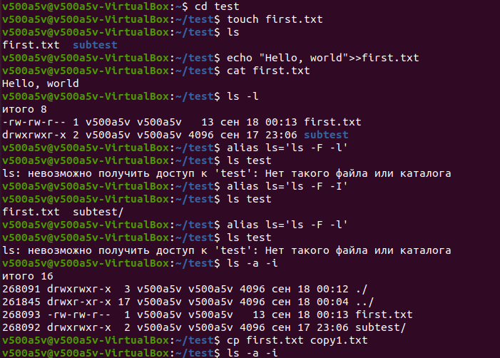

Создать символическую ссылку командой ln -s orig.txt orig.lnk. Новый файл имеет новый индексный узел и размер, равный имени файла orig.txt. Сравним содержимое файлов при обращении к ним по имени. К одним и тем же данным можно обратиться через жесткую или символическую ссылку.

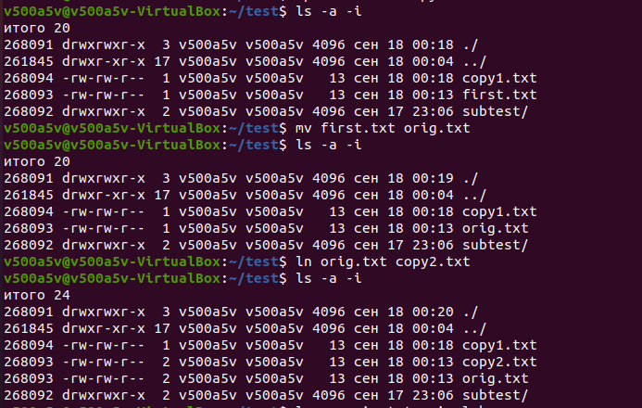

**Сценарий 3. Поиск системных журналов**

Вывести список всех файлов и каталогов в текущей директории, включая содержимое подкаталогов с помощью команды find. Найти все файлы и дериктории в текущем каталоге и ее подкаталогах, которые начиняются на «o» с помощью команды find -name "o*".

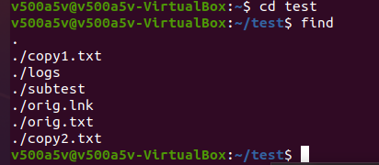

Найти все файлы и каталоги в каталоге /etc и его подкаталогах, которые начиняются на «o» с помощью команды find /etc -name "o*". Список найденных файлов может быть слишком большим.

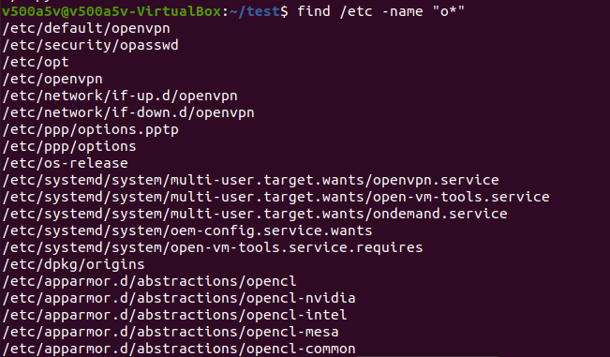

Множество сообщений об ошибках доступа («Permission denied»), которые можно подавить с помощью перенаправления ошибок.

Поступаем следующим образом: find /etc - name "o*" 2>/dev/null.

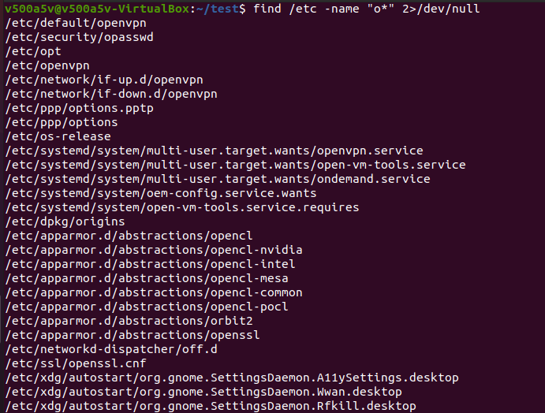

Найти все каталоги в /etc, которые начинаются на «o» с помощью команды find /etc -name "o*" -a -type d 2>/dev/null.

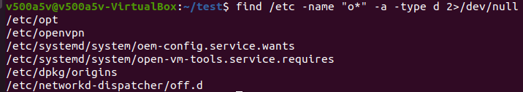

Найти все обычные файлы в каталоге /var и его подкаталогах, заканчивающиеся на «log»:

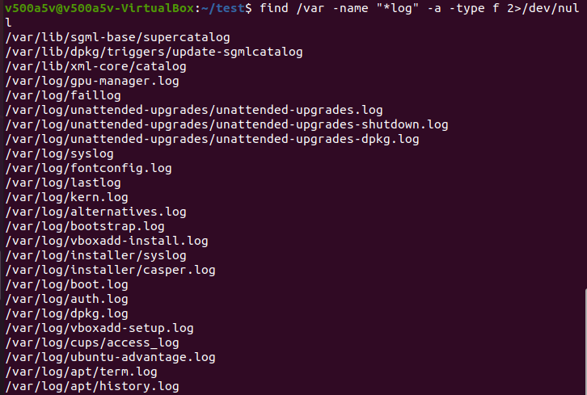

Создать каталог logs с помощью команды mkdir logs. Скопировать найденные файлы в локальный каталог с помощью параметра - exec команды find. Для этого выполнить: find /var -name "*log" -a -type f -exec cp {} test/logs/ 2>/dev/null. Были скопированы все файлы, права на чтение которых у нас есть.

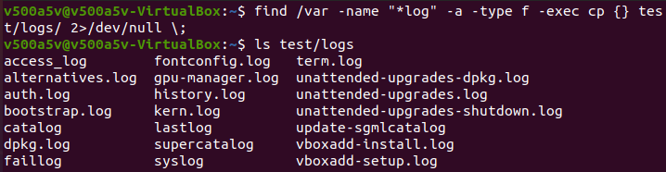

**Сценарий 4. Архивирование и деархивирование файлов и каталогов**

Создать архив с именем test.tar.gz с применением сжатия, содержащий каталог test с помощью команды tar -czf test.tar.gz test.

Создать новый каталог для содержимого архива командой mkdir test2. Перейти в новый каталог с помощью команды cd test2.

Развернуть содержимое архива в текущий каталог с помощью команды tar -xzf ../test.tar.gz. Убедиться, что содержимое распакованного архива совпадает с оригинальным каталогом. Ввести команду ls -l -F.

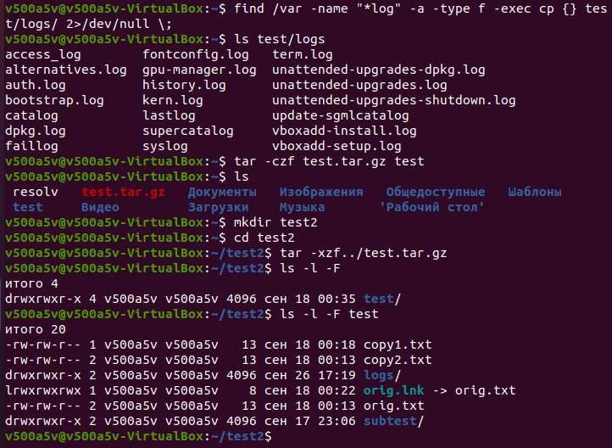

**Сценарий 5. Cоздание новых текстовых файлов**

Ввести команду echo "One line". Данная команда принимает строку в виде аргумента и выводит её на стандартный вывод. Ввести ту же команду, но перенаправить вывод в файл second.txt с помощью «>». Ввести команду echo "One line" > second.txt. Добавить в конец файла second.txt строку «A line» с помощью другого перенаправления echo "A line" >> second.txt. Далее вывести содержимое файла с помощью команды cat second.txt.

С помощью команды cat можно создавать многострочные файлы, если переопределить вывод программы в файл и вводить текст до нажатия Ctrl-D (конец ввода). Ввести команду cat >multiline.txt и набрать текст.

Убедиться, что содержимое файла совпадает с введённым текстом, включая все переводы строки. Для этого ввести команду cat multiline.txt.

Основным назначением команды cat является объединение файлов, имена которых передаются как аргументы командной строки. Объединить файлы с помощью команды cat orig.txt second.txt multiline.txt > big.txt.

Убедиться, что новый файл содержит строки из перечисленных файлов с помощью команды cat big.txt.

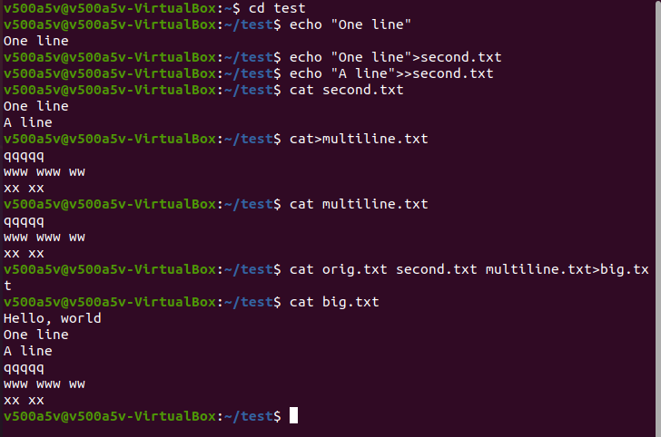

**Контрольные вопросы**

1. Создайте каталог test1 в домашнем каталоге. Сравните время создания системных каталогов /bin, /tmp с каталогом test1.

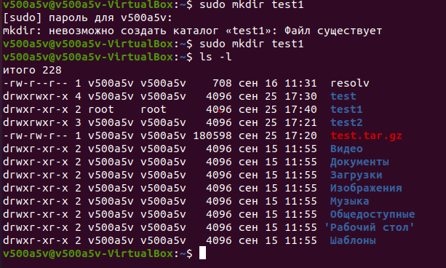

Каталог tmp изменялся недавно, а bin при установке системы

2. Скопируйте файл /bin/ls в локальный каталог. Посмотрите атрибуты этого файла. Попробуйте запустить его.

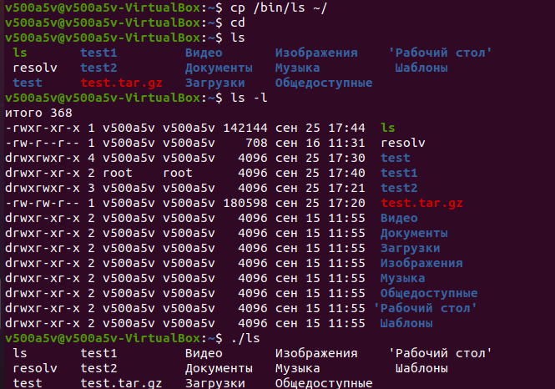

При запуске файла ls выполняется тот же файл что и если просто написать ls в терминале

3. Создайте в локальном каталоге символическую ссылку tmplnk на каталог /tmp. Скопируйте несколько файлов в каталог tmplnk.

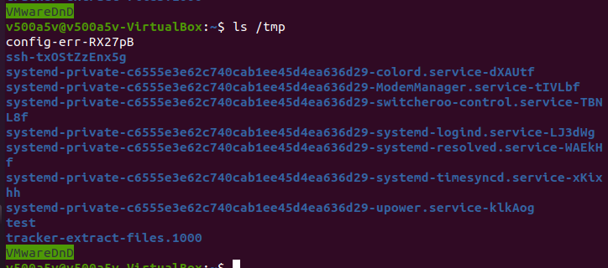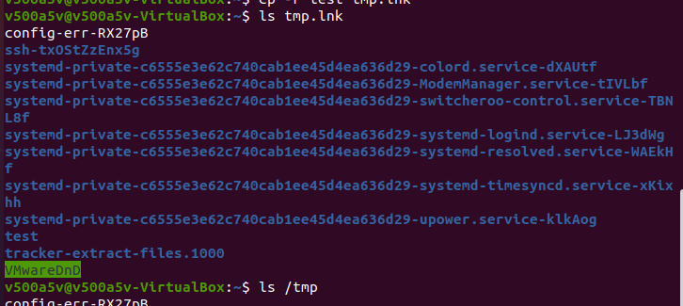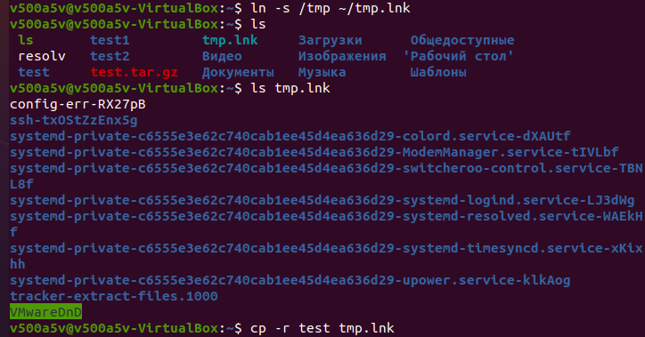

Через символическую ссылку test скопировался в /tmp

5. Найдите все файлы в системе, которые были модифицированы не более суток назад.

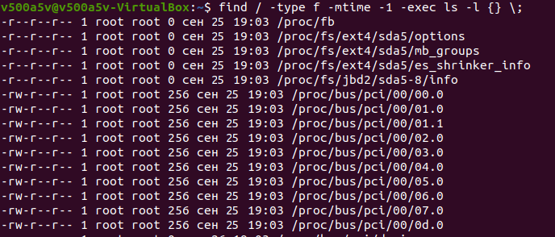

6. С помощью одной команды найдите все файлы с расширением .html в каталоге /usr и скопируйте их в локальный каталог htmls.

C:\Users\500a5\Desktop\26-09-2020 19-08-49.png

Вывод

Был получен опыт работы со стандартным интерпретатором bash